ESCUELA SUPERIOR POLITÉCNICA DE CHIMBORAZO
FACULTAD DE INFORMÁTICA Y ELECTRÓNICA
ESCUELA DE INGENIERÍA EN SISTEMAS

“IMPLEMENTACIÓN DE UNA NUBE PARA ALMACENAMIENTO DE PORTAFOLIOS DE LA ASIGNATURA INFORMÁTICA I DE LA ESCUELA DE NUTRICIÓN Y DIETÉTICA DE LA ESCUELA SUPERIOR POLITÉCNICA DE CHIMBORAZO”

Trabajo de titulación, previo a la obtención del título de:
Ingeniero en Sistemas Informáticos

AUTOR: Mayra Alejandra Lara Méndez
TUTOR: Dr. Julio Santillán

RIOBAMBA – ECUADOR
2015
RESPONSABILIDAD DEL AUTOR

Yo Mayra Alejandra Lara Méndez, soy responsable de las ideas, doctrinas y resultados expuestos en este trabajo de titulación, y el patrimonio intelectual de la misma pertenecen a la Escuela Superior Politécnica de Chimborazo.

Mayra Alejandra Lara Méndez

AGRADECIMIENTO

A Dios por cuidarme, protegerme y hacer posible todo.

A mi familia quienes son el pilar fundamental de mi vida, mi apoyo, mi inspiración.

A los docentes de la ESPOCH transmisores de conocimiento, mi aprecio y gratitud al Ing. Eduardo Villa, Dr. Julio Santillán quienes han sido mi guía, mis consejeros y al Ing. Edgar Morales por hacer posible este proyecto.

A mis compañeros y amigos por el apoyo brindado que ha sido muy importante para llegar a cumplir esta meta.

Alejandra.

DEDICATORIA

Dedico este trabajo en especial a mi madre Gloria Méndez, quién nunca ha perdido la fe en mí, ha depositado su confianza y me ha apoyado incondicionalmente sin cuestionarme.

Es el mejor regalo de Dios para mí.

NOMBRE | FIRMA | FECHA
Ing. Gonzalo Samaniego
DECANO DE LA FACULTAD DE INFORMÁTICA Y ELECTRÓNICA
Dr. Julio Santillán
DIRECTOR DE LA ESCUELA DE INGENIERÍA EN SISTEMAS
Dr. Julio Santillán
DIRECTOR DE TRABAJO DE TITULACIÓN
Ing. Eduardo Villa
MIEMBRO DEL TRIBUNAL
NOTA DE TRABAJO DE TITULACIÓN
FIRMAS RESPONSABILIDAD Y NOTA

ÍNDICE GENERAL

RESUMEN
SUMMARY
INTRODUCCIÓN 1
CAPÍTULO I

1 MARCO REFERENCIAL 3
1.1. Antecedentes 3
1.2 Formulación del problema 4
1.3 Sistematización del problema 4
1.4 Justificación del trabajo de grado 4
1.4.1 Justificación teórica 4
1.4.2 Justificación aplicativa 4
1.5 Objetivos 5
1.5.1 Objetivo general 5
1.5.2 Objetivos específicos 5
CAPÍTULO II

2 MARCO TEÓRICO 6
2.1 Nube informática 6
2.1.1 Ventajas, desventajas y características 7
2.1.2 Tipos de nubes 9
2.1.2.1 Nubes privadas 9
2.1.2.2 Nubes públicas 9
2.1.2.3 Nubes híbridas 9
2.2 Nube informática en la educación 10
2.3 Software libre 10
2.4 Software libre para almacenar y compartir archivos en la nube 11
2.5 Portafolio estudiantil 13

CAPÍTULO III

3 IMPLEMENTACIÓN DE UNA NUBE PARA EL ALMACENAMIENTO DE PORTAFOLIOS DE LA ASIGNATURA INFORMÁTICA I DE LA ESCUELA DE NUTRICIÓN Y DIETÉTICA DE LA ESCUELA SUPERIOR POLITÉCNICA DE CHIMBORAZO. 15
3.1. Análisis 15
3.1.1 Estudio de tamaño de portafolios. 15
3.1.2 Estudio de herramientas y tecnologías. 16
3.1.3 Análisis de herramientas y tecnologías. 31
3.1.4 Tabla comparativa entre soluciones gratuitas 36
3.1.5 Selección de la herramienta y tecnología. 39
3.2. Implementación 41
3.2.1 Implementación del software. 41
3.2.2 Configuración del software. 47
3.3. Pruebas 50
3.3.1 Detección y corrección de errores. 52
CONCLUSIONES 58
RECOMENDACIONES 59
BIBLIOGRAFÍA 60

ÍNDICE DE ABREVIATURAS

ASF Apache Software Foundation

API Application Programming Interface (Interfaz de Programación de Aplicaciones)

AWS Amazon Web Service

DLNA Digital Living Network Alliance (Alianza para el estilo de vida digital en red): acuerdo entre empresas fabricantes de dispositivos electrónicos para tener un estándar compatible entre todos estos sistemas, permitiendo que todos los dispositivos conectados a la misma red puedan intercambiar contenidos multimedia.

DNS Domain Name Service (Servidor de nombres de dominio): es el sistema que estable un nombre de dominio a una ip.

ESPOCH Escuelas Superior Politécnica de Chimborazo

FTP File Transfer Protocol (Protocolo de Transferencia de Archivos)

GIT Sistema de control de versiones

IaaS Infrastructure as a Service (Infraestructura como Servicio)

LDAP Lightweight Directory Access Protocol (Protocolo Ligero/Simplificado de Acceso a Directorios): protocolo para acceder a la información de directorios, donde se encuentra la información de forma jerárquica. Muy utilizado para almacenar usuarios y contraseñas, grupos de usuarios.

NAS Network Attached Storage (almacenamiento conectado a la red): es un dispositivo conectado a la red con el propósito de compartir la capacidad de almacenamiento con clientes autorizados.
PaaS Platform as a Service (Plataforma como Servicio)

SaaS Software as a Service (Software como Servicio)

TI Tecnología de la Información

VM Virtual Machine (Máquina Virtual)

webDAV Web Distributed Authoring and Versioning (Edición y versionado distribuidos sobre la web): protocolo que permite acceder a documentos remotos (en un servidor web) y modificarlos como si estuvieran en el de ficheros local.

VPN Virtual Private Network (Red Privada Virtual)
ÍNDICE TABLAS

Tabla III. 1. Portafolios estudiantes 15
Tabla III. 2. Portafolio docente 16
Tabla III. 3. Criterio de evaluación. 31
Tabla III. 4. Aspectos de ownCloud. 31
Tabla III. 5. Características de ownCloud. 32
Tabla III. 6. Aspectos de Pydio. 32
Tabla III. 7. Características de Pydio. 33
Tabla III. 8. Aspectos de SeaFile. 33
Tabla III. 9. Características de SeaFile. 34
Tabla III. 10. Aspectos de SparkleShare. 34
Tabla III. 11. Características de SparkleShare. 35
Tabla III. 12. Aspectos de Tonido. 35
Tabla III. 13. Características de Tonido. 36
Tabla III. 14. Comparación de características software. 37
Tabla III. 15. Criterio de evaluación. 40
Tabla III. 16. Puntuación de funciones que se necesita en la solución. 40
Tabla III. 17. Resumen de aspectos y características. 40

ÍNDICE FIGURAS

Figura II- 1. Nube Informática 6
Figura II- 2. Logo OwnCloud. 11
Figura II- 3. Logo Pydio. 11
Figura II- 4. Logo SeaFile. 12
Figura II- 5. Logo SparkleShare. 12
Figura II- 6. Logo Tonido. 13

Figura III- 1. Página de autenticación de ownCloud. 17
Figura III- 2. Página principal de ownCloud. 17
Figura III- 3. Página de autenticación de Pydio. 21
Figura III- 4. Página principal de Pydio. 21
Figura III- 5. Página de autenticación de SeaCloud. 24
Figura III- 6. Página principal de SeaCloud. 24
Figura III- 7. Página instalación de SparkleShare. 27
Figura III- 8. Página de autenticación de Tonido. 29
Figura III- 9. Página principal de Tonido. 30
Figura III- 10. Comando de actualización. 41
Figura III- 11. Comando de instalación. 41
Figura III- 12. Comando para escribir datos. 41
Figura III- 13. Comando de configuración de cortafuegos. 42
Figura III- 14. Comando de inicio de servicios. 42
Figura III- 15. Comando para habilitar apache. 42
Figura III- 16. Comando para habilitar base de datos. 43
Figura III- 17. Comando para descargar ownCloud. 43
Figura III- 18. Comando para descomprimir ownCloud. 43
Figura III- 19. Comando para asignar permisos. 44
Figura III- 20. Comando para asignar permisos. 44
Figura III- 21. Comando para asignar permisos. 44
Figura III- 22. Comando para asignar permisos. 44
Figura III- 23. Comando para configurar base de datos. 45
Figura III- 24. Comando de autenticación de base de datos. 46
Figura III- 25. Comandos para crear base de datos y permisos a usuarios. 46
Figura III- 26. Comando para editar archivo. 47
Figura III- 27. Comandos para asignar permisos a la aplicación. 47
Figura III- 28. Comandos para reiniciar servicios. 47
Figura III- 29. Página de configuración de la aplicación. 48
Figura III- 30. Página de acceso a la aplicación. 48
Figura III- 31. Comando para cambiar de directorio. 49
Figura III- 32. Archivo de configuración config.php. 49
Figura III- 33. Menú de usuario. 49
Figura III- 34. Página de configuración personal. 50
Figura III- 35. Página de inicio de sesión ownCloud. 50
Figura III- 36. Página de archivos ownCloud. 51
Figura III- 37. Página de archivos compartidos ownCloud. 51
Figura III- 38. Página de advertencias de configuración y seguridad ownCloud. 52
Figura III- 39. Comando para editar archivo php.ini. 52
Figura III- 40. Contenido de archivo php.ini. 53
Figura III- 41. Comando para editar archivo httpd.conf. 53
Figura III- 42. Contenido del archivo httpd.conf. 54
Figura III- 43. Comando para instalar openssl. 54
Figura III- 44. Comando para generar clave privada. 54
Figura III- 45. Comando para firma de certificado. 55
Figura III- 46. Comando para generar certificado. 55
Figura III- 47. Comandos para copiar archivos. 55
Figura III- 48. Comando para editar el archivo ssl.conf. 56
Figura III- 49. Contenido del archivo ssl.conf. 56
Figura III- 50. Comando para reiniciar el servicio httpd. 56
Figura III- 51. Configuración HTTPS 57

RESUMEN

La presente investigación permitirá implementar una nube para el almacenamiento de portafolios de la asignatura Informática I de la Escuela de Nutrición y Dietética de la Escuela Superior Politécnica de Chimborazo. La investigación muestra un estudio y análisis de las principales características de las siguientes herramientas software: ownCloud, Pydio, SeaFile, SparkleShare y Tonido; con la finalidad de comparar y seleccionar la mejor alternativa para crear una nube privada con la finalidad de almacenar portafolios estudiantiles. Se utilizó una computadora física y un software de virtualización (VMware 8) para crear máquinas virtuales. Como resultado del análisis de los aspectos: ownCloud con 92%, Pydio con 72%, SeaFile con 72%, SparkleShare con 40% y Tonido con 84%. Los valores obtenidos por características: ownCloud con 100%, Pydio con 92.31%, SeaFile con 84.62%, SparkleShare con 61.54% y Tonido con 76.92%. Sumando aspectos y características en resumen OwnCloud es la mejor alternativa con 94.74%, Tonido tiene una calidad muy aceptable con 81.58%, Pydio con 78.95% seguido de SeaFile que cuenta con un 76.32% y con una pequeña diferencia SparkleShare que obtuvo un 73.68%. En conclusión OwnCloud es la herramienta libre que ofrece almacenamiento ilimitado y mayores funcionalidades de forma gratuita a los usuarios, respaldado por una comunidad de desarrolladores. Se recomienda desplegar ownCloud para el uso de los estudiantes de la asignatura Informática I con fines de almacenamiento virtual de sus portafolios estudiantiles y así garantizar la gratuidad, disponibilidad, privacidad y propiedad de sus datos.

Palabras Clave: <NUBE INFORMÁTICA>, <SOFTWARE PARA NUBE>, <NUBE PRIVADA>, <PORTAFOLIOS VIRTUALES>, <SOFTWARE [OWNCLOUD]>, <SOFTWARE [PYDIO]>, <SOFTWARE [SEAFILE]>, <SOFTWARE [SPARKLESHARE]>, <SOFTWARE [TONIDO]>, <INFORMÁTICA I>, <ESCUELA DE NUTRICIÓN Y DIETÉTICA>.

SUMMARY

The following research will help to implement a cloud to the storage of portfolios of the subject Computing I in the School of Nutrition and Dietetics in the Higher Polytechnic of Chimborazo. The research shows a study and analysis of the main characteristics of the following software tools: OwnCloud, Pydio, SeaFile, SparkleShare and Tonido; in order to store student portfolios. A physical computer and virtualization software (VMware 8) were used in order to create virtual machines. As a result of the analysis in both aspects: OwnCloud with 92%, Pydio with 72%, SeaFile with 72%, SparkleShare with 40% and Tonido with 84%. The values got for the characteristics: ownCloud with 100%, Pydio with 92.31%, SeaFile with 84.62%, SparkleShare with 61.54% and Tonido with 76.92%. Adding aspects and features in brief OwnCloud is the best alternative with 94.74%. Tonido has a very acceptable quality with 81.58%. Pydio with 78.95% followed by SeaFile which as a 76.32% and with a few difference SparkleShare which as a 73.68%. In conclusion, OwnCloud is a free tool that offers the unlimited free storage and more features to the users, supported by a community of developers. It is recommended to deploy OwnCloud for student use of Computing I subject virtual storage purposes of their student portfolios and thus ensure free availability, privacy and ownership of their data.

KEYWORDS: <CLOUD>, <CLOUD SOFTWARE>, <PRIVATE CLOUD>, <VIRTUAL PORTFOLIOS>, <SOFTWARE [OWNCLOUD]>, <SOFTWARE [PYDIO]>, <SOFTWARE [SEAFILE]>, <SOFTWARE [SPARKLESHARE]>, <SOFTWARE [TONIDO]>, <COMPUTING I>, <SCHOOL OF NUTRITION AND DIETETICS>.

INTRODUCCIÓN

El mundo ha venido sufriendo una transformación tecnológica que avanza de manera acelerada. Así, uno de los más importantes cambios tecnológicos de la historia es la desmaterialización de los archivos físicos para ser reemplazados por archivos digitales; transformando a su vez la forma de almacenamiento de la información.

La computación en la nube ha tomado fuerza en los últimos años, prometiendo ser el futuro de la computación. Este nuevo paradigma ha revolucionado el panorama de las TI y el uso de internet.

El éxito de este nuevo paradigma reside en que los usuarios ya no necesitan tener equipos potentes con gran capacidad de almacenamiento para trabajar y almacenar datos de forma local ya que, los datos pueden ser alojados en servidores en internet (“la nube”) y tan solo necesita un dispositivo electrónico básico que contenga un navegador web con acceso a internet para poder acceder a ellos desde cualquier parte del mundo. A causa de esto los equipos de escritorio están siendo desplazados por dispositivos móviles livianos como: netbooks, tabletas, smartphone, etc., estos dispositivos clientes no realizan procesos complejos pues, toda la “inteligencia” se ejecuta en el lado del servidor.

La popularidad de la nube como los usuarios que hacen uso de ella, crecen exponencialmente. Aunque, el término computación en la nube parece ser muy técnico ya es parte de nuestra vida cotidiana gracias a los servicios que ha expandido esta nueva tecnología, tal como: YouTube, Facebook, Gmail, Hotmail, Google Apps, etc. O al almacenar información en servidores externos como Mega, Dropbox, OneDrive, etc.

Para mejor comprensión podemos pensar en la computación en la nube como un servicio público, tal como, el agua potable, la energía eléctrica, el internet; donde los usuarios no deben preocuparse de la infraestructura, configuración, actualización del software entre otras cosas, sin duda esto significa un importante ahorro en inversión económica en infraestructura, hardware y gestión tecnológica, puesto que la administración, mantenimiento y control son transferidos al proveedor de servicios. Pero, no todo es “ganar, ganar” con la nube, pues aunque la mayor parte de utilizar servicios de la nube son beneficios, también existen desventajas que debemos tomar en cuenta. Por ejemplo, rápidamente surgen preguntas como: ¿Qué tan fiable y segura es la nube? ¿Qué garantías tienen los usuarios de que sus datos siguen siendo propios y privados? ¿Al hacer uso de la nube perdemos el control de nuestros datos? ¿Pueden robar mis datos personales?
Son dudas latentes y riesgos que los usuarios deben asumir al hacer uso de nubes públicas. Además, surge el problema de la limitación de libertad al hacer dependientes a los usuarios de un proveedor en concreto.

En el ámbito educativo estudiantes y docentes hacen uso de nubles públicas gratuitas con fines académicos pero, estas no ofrecen garantías de seguridad, disponibilidad y privacidad.

El presente trabajo trata del estudio de software libre para la implementación de una nube privada para el almacenamiento de portafolios virtuales de estudiantes y el docente de la asignatura Informática I de la Escuela de Nutrición y Dietética de la Escuela Superior Politécnica de Chimborazo.

En el Capítulo I Marco Referencial, se detalla el Planteamiento del problema: antecedentes, formulación del problema, sistematización de problema, la justificación y finalmente los objetivos a alcanzar.

Capítulo II Marco Teórico, se detalla el concepto de Nube Computacional, tipos de servicios, tipos de nubes, ventajas, desventajas, característica, la relación con la educación, software libre y software libre para crear una nube para almacenar y compartir archivos para luego, en el

Capítulo III investigar, seleccionar y llevar a la práctica el proceso de instalación y configuración, se presentan las conclusiones y recomendaciones del presente trabajo.

CAPÍTULO I

1 MARCO REFERENCIAL

1.1. Antecedentes

La tecnología avanza a pasos agigantados al igual que el número de usuarios en la red y su necesidad de información.

Según la IEEE Computer Society, computación en la nube es un paradigma en el que la información se almacena de manera permanente en servidores en Internet y se envía a memorias temporales del cliente, lo que incluye computadores portátiles, equipos de escritorio, centros de ocio, teléfonos celulares, etc. Como consecuencia se ha creado un nuevo modelo de prestación de servicios de negocio y tecnología, basados en la web. Este modelo permite al usuario acceder a un catálogo de servicios estandarizados y responder a las necesidades de su negocio. El usuario, a cambio, paga únicamente por el consumo efectuado [19].

Este nuevo modelo de tecnología nace como idea entre 1960 y 1970, aunque su implementación es relativamente nueva, ha tenido una gran aceptación entre los usuarios y empresas, estableciéndose cada vez de manera más sólida.

La tendencia actual es la computación en la nube, su popularidad ha crecido sustancialmente debido al consumo masivo de aplicaciones en dispositivos electrónicos, redes sociales y almacenamiento de información, aunque indirectamente en el contexto educativo también tiene una importante participación. Sin embargo, resulta complicado cambiar en su totalidad el método de trabajo tradicional de la educación, existen maneras muy diversas que la tecnología puede aportar. El cambio es inminente y la educación debe asumir nuevos retos para mejorar su calidad en este mundo cada vez más exigente y competitivo.

En este proyecto, se plantea la implementación de una nube privada para el almacenamiento de portafolios virtuales del docente y estudiantes de la asignatura Informática I de la Escuela de Nutrición y Dietética de la Escuela Superior Politécnica de Chimborazo.

1.2 Formulación del problema

¿Qué beneficios aporta una nube privada para el almacenamiento de portafolios virtuales de un docente de la Facultad de Salud Pública en la Escuela Superior Politécnica de Chimborazo?

1.3 Sistematización del problema

¿Cuál es el impacto del uso de la nube para el almacenamiento de portafolios?
¿Tiene aceptación en los usuarios este modelo de tecnología?
¿Esta tecnología aporta a la educación?

1.4 Justificación del trabajo de grado

1.4.1 Justificación teórica

Las nubes públicas presentan como principales inconvenientes: seguridad, disponibilidad y privacidad.
En la actualidad existen importantes proyectos de software libre para nube, así como muchas empresas involucradas en el desarrollo y mejora del mismo aportando con dinero o desarrolladores. El software libre entre muchas de sus ventajas es ser transparente para el usuario. El software para la infraestructura de nube es fundamental ya que va a ser la base donde va a ser montado nuestro centro de datos, pero implementar una solución requiere de saber instalarlo y depurarlo para que funcione adecuadamente el servicio, además de tener conocimientos del tema.

La Escuela Superior Politécnica de Chimborazo no dispone de un software para nube computacional, pero existen proyectos de software con el respaldo de numerosos desarrolladores y empresas especializadas en todo el mundo, al estudiar las tecnologías y herramientas para nube se puede evaluar las características, beneficios y encontrar una solución que satisfaga las necesidades del caso de estudio.

1.4.2 Justificación aplicativa

La Escuela Superior Politécnica de Chimborazo no cuenta con una nube para el uso institucional, gran parte de docentes y estudiantes hacen uso de nubes públicas con fines académicos como el almacenamiento de portafolios educativos. El proceso de cambio no es fácil y sin duda hay quienes se resisten en ser parte de él, por esto, la incorporación de tecnologías debe ser integrada gradualmente para disminuir el impacto y dar oportunidad a que los usuarios se familiaricen con las nuevas herramientas de trabajo.

Cada estudiante y docente debe tener su correspondiente portafolio según el Régimen Académico vigente. Pero cada fin de periodo académico, esto se convierte en un gasto de tiempo, papeles, recursos naturales y económicos innecesarios para los estudiantes y en desperdicio de espacio para los docentes.

Una nube privada ayuda a garantizar la gratuidad, confidencialidad y propiedad de la información sin depender de empresas que no proporcionan estas garantías.

La implementación de una nube informática permitirá a estudiantes y docentes llevar su información de manera ordenada, centralizada y disponible. Aportando además al cuidado del medio ambiente y de la economía familiar.

1.5 Objetivos

1.5.1 Objetivo general

Implementar una nube para almacenar portafolios de la asignatura Informática I de la Escuela de Nutrición y Dietética en la Escuela Superior Politécnica de Chimborazo.

1.5.2 Objetivos específicos

- Estudiar las tecnologías y herramientas para nube computacional.
- Analizar las ventajas y desventajas de una nube informática.
- Implementar software para el almacenamiento virtual de portafolios del docente y estudiantes de la asignatura Informática I de la Escuela de Nutrición y Dietética de la ESPOCH.
CAPÍTULO II

2 MARCO TEÓRICO

2.1 Nube informática

Nube en informática es un conjunto de servidores conectados a internet que se encargan de atender peticiones de usuarios desde un dispositivo conectado a la web.

La disponibilidad de archivos, aplicaciones y servicios donde los usuarios puedan acceder a ellos desde cualquier parte del mundo con solo tener un dispositivo electrónico con acceso a internet es llamado Computación en la Nube o Cloud Computing.

Hoy en día un dispositivo electrónico muy básico, solo necesita un navegador web con acceso a internet para que pueda conectarse a la nube en la que se encuentra toda su “inteligencia”, sin necesidad de instalar software adicional o tener alta capacidad de almacenamiento como se muestra en la Fig. II-1.

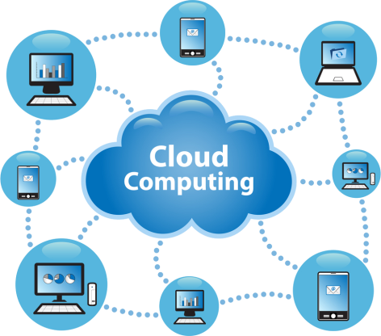
Figura II- 1. Nube Informática
Fuente: http://www.webirix.com/wp-content/uploads/2014/07/cloud.png

La tendencia de la computación en la nube es tratar la computación como un servicio público tal como: el agua, la energía eléctrica, el teléfono, dando el control y administración a los proveedores, así los usuarios pagan solo lo que consumen.
Los usuarios de esta nueva tecnología crecen exponencialmente, aun sin saber que ya hacen uso de esta tecnología, los servicios como Hotmail, Gmail, Google Docs, YouTube y Facebook que usamos en nuestra vida cotidiana trabajan con este paradigma que promete ser el futuro de la computación.

Los servicios que se pueden ofrecer a través de la nube son diversos, los principales son:

- Software como Servicio (SasS).
- Plataforma como Servicio (PasS).
- Infraestructura cono Servicios (IasS).

Cuando la nube ofrece los servicios de software y aplicaciones completas a los usuarios por medio de portales web y tecnologías de servicios web nos referimos a Software como Servicios (SasS). El uso rentado de una plataforma tecnológica que puede incluir hardware, redes, almacenamiento, sistema operativo, middleware, etc., es decir, todo lo necesario para crear, desarrollar y poner en funcionamiento aplicaciones y servicios web en internet sin necesidad de instalar en el equipo local el software para desarrollo se llama Plataforma como Servicio (PasS). Finalmente, Infraestructura como Servicio (IasS) que trata de proporcionar recursos de computación en forma de hardware, red y almacenamiento de forma virtual que incluye sistemas operativos y tecnología de virtualización para administrar los recursos como un servicio bajo demanda a usuarios que usan infraestructura prestada por el proveedor para poder acceder a ellos de manera remota.

2.1.1 Ventajas, desventajas y características

Ventajas

La computación en la nube tiene muchas ventajas, las más destacables podemos mencionar las siguientes:

Reducción de costos: esto es gracias a que los clientes no necesitan invertir en infraestructura de hardware avanzado, software, licencias, discos duros con gran capacidad de almacenamiento. Estos costos son transferidos y centralizados en la nube informática, el proveedor se hace cargo de todas estas necesidades garantizando el servicio de manera continua y los clientes solo pagan por consumo.
Ahorro en personal: No necesita de personal especializado en administrar esta tecnología ya que de todo esto se encarga el proveedor.

Menor impacto ambiental: Esta tecnología es amigable con el medio ambiente ya que ofrece un ahorro significativo del consumo de energía global al compartir recursos.

Disponibilidad: el usuario no necesita guardar los archivos es su propio dispositivo, pues estos estarán disponibles en internet todo el tiempo y pueden ser accedidos desde cualquier parte del mundo.

Simplicidad: Implantar estos servicios suele ser sencillo al no tener que adquirir hardware sofisticado, instalar aplicaciones o configuraciones complejas o contratar personal especializado para la administración de la tecnología.

Desventajas

Dependencia: genera una dependencia de los proveedores de servicios donde juega un papel importante su capacitación tecnológica y su “salud” financiera.

Privacidad: Confiar la privacidad de nuestros datos personales a terceros aumenta el peligro.

Seguridad: Todo lo que está en internet está expuesto a amenazas externas y corrupción de datos.

Falta de control: Los clientes de una nube pública no tiene el control absoluto de sus datos.

Características

El dispositivo que use el usuario para conectarse a la “nube” no necesita ser potente ya que la complejidad de los procesos es ejecutado en el lado del servidor, al usar el servicio de Computación en la nube el usuario no necesita conocer su funcionamiento e infraestructura.
Algunas características que cabe recalcar:

Auto Reparable: En caso de fallo en el sistema, se recupera el último backup o copia de respaldo de la base de datos.

Escalable: Se agrega nuevos servidores de acuerdo al volumen de transacciones que generen los clientes.

Virtualización: el usuario puede elegir la plataforma que desee ya que las aplicaciones son independientes del hardware en el que corren.

2.1.2 Tipos de nubes

2.1.2.1 Nubes privadas

En las nubes privadas, se presta el servicio exclusivamente a una única organización. El servidor, la red y el almacenamiento son propiedad de la misma empresa que consume sus servicios por privacidad y protección de los datos, administrando y compartiendo los recursos que consideren oportuno, es decir, la organización tiene el control y decide qué servicios correr y que usuarios pueden usarlos. La tecnología que ayuda a poner en marcha una nube es la virtualización permitiendo ahorrar costos al aprovechar al máximo su hardware.

2.1.2.2 Nubes públicas

Este tipo de nubes son administradas por terceros; proveedores alojan en sus instalaciones servicios basados en la nube que proporcionan a clientes a través de internet. El cliente no tiene acceso físico o control del lugar donde se alojan los servicios en la nube. Este tipo de servicio ha tenido gran acogida porque resulta económico ya que se necesita muy poca o ninguna inversión para usarlo.

2.1.2.3 Nubes híbridas

Las nubes híbridas son una combinación de nube pública y privada, aprovechando al máximo lo mejor de los dos mundos. Una nube híbrida consiste en que una organización hace uso de la nube privada para ciertas operaciones y para otras utiliza los servicios de la nube pública, así puede aprovechar de las ventajas de escalabilidad y rentabilidad de la nube pública y mantener sus datos y operaciones críticas en una nube privada.

2.2 Nube informática en la educación

Se puede resumir que la computación en la nube es la tecnología donde los recursos informáticos son virtualizados disminuyendo costos y uso de infraestructura de usuarios que acceden a servicios de forma remota a través de internet y en la modalidad de pago por consumo.

La educación actual se apoya en las herramientas informáticas para mejorar la calidad y aprendizaje de los estudiantes, la tendencia actual que trae el uso de la nube es abandonar los computadores de mesa, en el que teníamos instalado sistemas operativos, aplicaciones, almacenados documentos entre otros y sustituirlos por dispositivos livianos para poder acceder mediante internet a cualquiera de estos servicios mencionados centralizados y disponibles en un solo lugar.

Entonces, la gran ventaja que ofrece esta nueva tecnología en la educación es que los estudiantes y docentes pueden subir, editar, compartir archivos o libros actualizados en la “nube” todo esto desde cualquier parte del mundo sin necesidad de llevarlos físicamente.

Al adoptar este nuevo método de trabajo los estudiantes podrán construir su propio conocimiento seleccionando la información importante. En internet hay mucho contenido erróneo y descartable pero también existe contenido de alto valor para el conocimiento.

2.3 Software libre

Richard Stallman, fue el fundador de Free Software Foundation, que es el movimiento de software libre en el mundo. Esta filosofía se basa en la importancia de cuatro libertades fundamentales del usuario.
Libertades:

- Libertad para ejecutar un programa con cualquier propósito y para siempre.

- Libertad para estudiar el funcionamiento y adaptarlo a nuestras necesidades.
- Libertad de redistribución de copias a cualquier persona, sea gratis o a cambio de algún precio.

- Libertad para mejorar el programa y publicar las versiones modificadas para el beneficio de toda la comunidad.

Dado que los principios se refieren a libertad y no al precio, no existe restricción entre la venta de copias y el software libre.

2.4 Software libre para almacenar y compartir archivos en la nube

OwnCloud

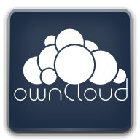
Figura II- 2. Logo OwnCloud.
Fuente: http://vivancos.eu/wp-content/uploads/2015/05/owncloud.jpg

Es un gestor de archivos desarrollado en software libre de código abierto que ofrece el servicio de tipo IaaS, ofrece la sincronización de archivos entre diferentes dispositivos, pude ser controlado por el usuario, permite el acceso a datos a través de la interfaz web o WebDAV. Además, necesita pocos recursos hardware para su implementación, es rápido simple y extensible a través de un sencillo pero poderoso API para aplicaciones y plugins y funciona con cualquier almacenamiento.

Pydio

Figura II- 3. Logo Pydio.
Fuente: https://pyd.io/wp-content/uploads/2013/10/PydioLogo250.png
Es una plataforma de código abierto, su arquitectura modular permite integrar servicios externos, proporciona seguridad y control a nivel empresarial, además es fácil de instalar. Pydio es un software escalable y soporta múltiples datos y usuarios.

SeaFile

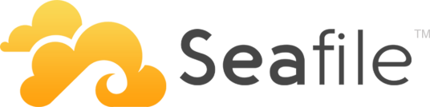
Figura II- 4. Logo SeaFile.
Fuente: https://operativoslinux.files.wordpress.com/2015/01/seafilelogo.png

Es un sistema de código abierto multiplataforma de libre distribución para organizaciones. SeaFile permite desplegar servidores en la nube para la sincronización y uso compartido de datos de forma segura para la colaboración de equipos.

SparkleShare

Figura II- 5. Logo SparkleShare.
Fuente: https://ext4.files.wordpress.com/2010/08/sparkleshare.png

Es un software de código abierto para almacenamiento de archivos en la nube y sincronización de dispositivos de forma segura. SparkleShare permite desplegar un servidor propio teniendo el control de la información almacenada.

Tonido

Figura II- 6. Logo Tonido.
Fuente: http://www.tonido.com/images/tonido_logo.png

Es una aplicación que facilita el acceso y compartición de archivos almacenados en un servidor y permite la sincronización automática entre ordenadores y dispositivos consiguiendo que los documentos estén siempre actualizados.

2.5 Portafolio estudiantil

El portafolio constituye un método de enseñanza, y también de evaluación, el cual básicamente consiste en el aporte de producciones de diferente índole por parte de quien es docente o de quien es estudiante. Es a través de estas evidencias que se pueden valorar los desempeños en el marco de una disciplina o curso específico. Dichas elaboraciones dan cuenta del proceso personal seguido por quien elabora el portafolio, ya que reflejan esfuerzos, dificultades, logros y propuestas alternativas, en relación con los objetivos y los criterios de evaluación establecidos previamente, así como con los rasgos de competencia y los resultados esperados, según el caso [14].

Dicho en otras palabras el portafolio estudiantil es un método de enseñanza y evaluación en el que en un espacio sea físico, digital o virtual se reúnen sílabos, trabajos, pruebas, etc, que permitan poner en evidencia el desempeño del estudiante para valorar si los objetivos de aprendizaje se consiguieron con éxito.

Según el actual Régimen Académico de la Escuela Superior Politécnica de Chimborazo el docente debe utilizar el portafolio como apoyo al proceso educativo, sustentado en la planificación, desarrollo metodológico y evaluación de la enseñanza. El estudiante tiene la responsabilidad de tener su correspondiente portafolio académico que consiste en la aportación de producciones de diferente índole por parte del estudiante a través de las cuáles se pueden juzgar sus logros o resultados de aprendizaje en el marco del desarrollo de una asignatura de estudio en relación a los objetivos de aprendizaje y criterios de evaluación establecidos previamente [21].

CAPÍTULO III

3 IMPLEMENTACIÓN DE UNA NUBE PARA EL ALMACENAMIENTO DE PORTAFOLIOS DE LA ASIGNATURA INFORMÁTICA I DE LA ESCUELA DE NUTRICIÓN Y DIETÉTICA DE LA ESCUELA SUPERIOR POLITÉCNICA DE CHIMBORAZO.

3.1. Análisis

3.1.1 Estudio de tamaño de portafolios.

Para el presente estudio en la Tabla III. 1. se ha recolectado información de los portafolios de los estudiantes de la asignatura Informática I de la Escuela de Nutrición y Dietética del período académico Octubre 2014 - Marzo del 2015.

Tabla III. 1. Portafolios estudiantes
N° DATO | TAMAÑO (MB) | TAMAÑO EN DISCO (MB)
1 | 1,22 | 1,26
2 | 4,54 | 4,6
3 | 1,04 | 1,08
4 | 6 | 6,08
5 | 13,3 | 13,4
6 | 13,3 | 13,4
7 | 7,73 | 7,81
8 | 1,26 | 1,3
9 | 9,95 | 10
10 | 10,09 | 10,09
11 | 16,7 | 16,8
12 | 78,6 | 79,2
13 | 5,9 | 5,98
14 | 12,4 | 12,5
15 | 21,2 | 21,3
16 | 2,85 | 2,89
17 | 19,1 | 19,2
18 | 2,69 | 2,76
19 | 3,12 | 3,19
20 | 11,9 | 12
21 | 16,9 | 16,9
22 | 5,23 | 5,24
PROMEDIO | 12,05 | 12,14
Fuente: Lara A.

Se recomienda asignar 128 Mb por cada estudiante para almacenamiento de portafolios.
En la Tabla III.2. Se muestra la información del tamaño del portafolio del docente de la asignatura Informática I de la Escuela de Nutrición y Dietética del mismo período.

Tabla III. 2. Portafolio docente
N° DATO | TAMAÑO (MB) | TAMAÑO EN DISCO (MB)
1 | 147,2 | 148,8
Fuente: Lara A.

Es recomendable que para el docente se asigne 256 Mb para almacenamiento del portafolio.

3.1.2 Estudio de herramientas y tecnologías.

OwnCloud

Este proyecto fue lanzado en el 2010, por Frank Karlitschek desarrollador de la KDE con el propósito de proporcionar a los usuarios una alternativa libre e independiente de los proveedores comerciales.

Es un software código abierto, que permite crear una nube privada para almacenamiento de archivos además de ver, sincronizar y compartir a través de dispositivos electrónicos. Proporciona acceso a sus datos a través de una interfaz web, clientes de sincronización o WebDAV. La arquitectura abierta de ownCloud es extensible a través de un sencillo pero potente API para aplicaciones y plugins y funciona con cualquier almacenamiento.

OwnCloud es principalmente código PHP diseñado para ser alojado en un servidor, ofrece la opción de usar una base de datos SQLite para instalaciones más pequeñas y MySQL o PostgreSQL para instalaciones más grandes. Las características de almacenamiento avanzadas asociadas con almacenamiento en la nube, como la agrupación de archivos para la redundancia y escalabilidad no se gestionan internamente por ownCloud. Estas características tendrían que ser implementadas a nivel de sistema operativo (usando un producto como GlusterFS, XtreemFS o ZFS). El software de servidor se puede extender mediante la instalación de “Apps”, que puede agregar características como el cifrado del lado del servidor, la integración con otros proveedores de servicios/almacenamiento en la nube y sistemas de autenticación adicionales. Más allá de funciones como cargar archivos, descargar, borrar, renombrar, etc., la interfaz web por defecto también permite al usuario reproducir archivos multimedia, ver imágenes en una galería y mantener una lista de contactos y calendario. La figura III.1 muestra la página de autenticación y la figura II.2 el entorno de OwnCloud.

La capacidad de almacenamiento por usuario solo estará limitada por la capacidad del disco duro.

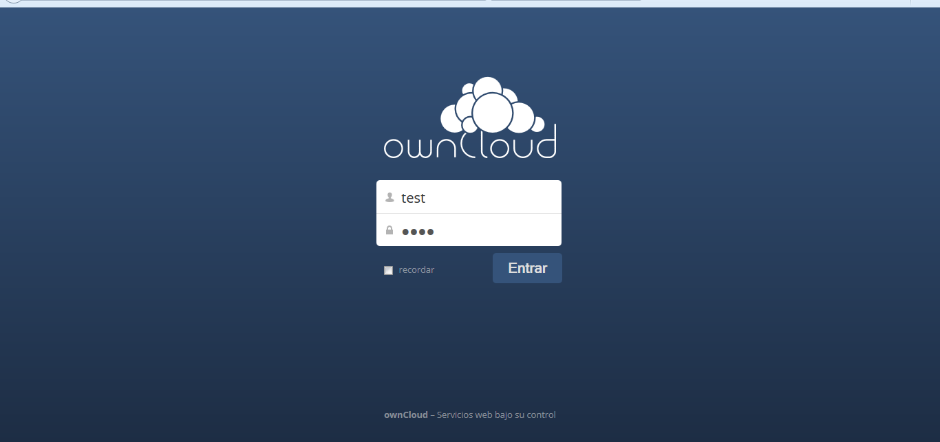
Figura III- 1. Página de autenticación de ownCloud.
Fuente: Lara A.

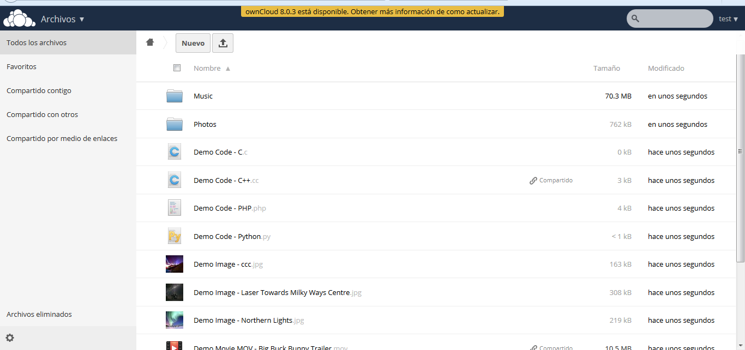
Figura III- 2. Página principal de ownCloud.
Fuente: Lara A.

Funciones:

- Acceso a datos

Con ownCloud puede acceder a ficheros, galería de fotos, contactos, calendario y más almacenados en un servidor desde equipos de escritorio con clientes Windows, Linux y MAC, dispositivos móviles con Android y BlackBerry o cualquier navegador web.

- Compartición

Compartir datos con otros usuarios de manera pública o privada, para mayor privacidad y control ofrece opciones adicionales para compartir los ficheros con o sin contraseña o tiempo limitado.

- Sincronización

OwnCloud permite mantener datos, archivos, galería de fotos, contactos, calendarios y más sincronizados entre clientes de escritorio y móviles Android e iOS. Además sincroniza clientes con almacenamiento externo. Obtener la versión más reciente de archivos con cliente de escritorio y web o cualquier aplicación móvil.

- Federar nubes

Intercambiar de nube federadas, es decir los usuarios pueden intercambiar la información directamente con usuarios en otros servidores ownCloud.

- Almacenamiento externo

Almacenar los datos en NAS, unidad de FTP o Sama. Añadir almacenamiento externo a ownCloud con Dropbox, SWIFT, FTPS, Google Docs, S3, servidores WebDAV externos y más.

- Encriptación y Seguridad.

Encripta los datos con conexión segura https. En la aplicación tiene la opción de cifrado para cifrar los datos almacenados en el servidor.

- Búsqueda, Versionamiento y Recuperación

Ofrece la funcionalidad para buscar archivos, recuperar versiones anteriores de archivos modificados y de archivos que fueron eliminados.
- Galería de fotos

Compartir galería de fotos, dar acceso a otros para subir, ver y descargar fotos. Compartir mediante vínculos y controlar si pueden volver a compartirlas con otros.

- Edición colaborativa

Documentos ownCloud es la edición colaborativa de documentos de texto enriquecido que permite hasta 5 personas colaborar para editar .odt o .doc de forma segura en el navegador.

- Calendario y contactos

OwnCloud ofrece compartir calendario con otros usuarios o grupos del servidor ownCloud. Guardar contactos y compartir entre dispositivos móviles.

- Actividades

Para supervisar la actividad de ownCloud. Permite ver al propietario de la cuenta si se ha creado, modificado o eliminado algún archivo y también las actividades de otros usuarios.

- Tienda de aplicaciones

Se puede añadir aplicaciones disponibles para ownCloud. En configuraciones activar o desactivar la aplicación deseada y se instalara automáticamente en la estancia de ownCloud.

- Edición de archivos

Ofrece edición de archivos en línea

- Visualizador de archivos

Dispone de vista previa para archivos pdf, imagines, archivos de texto, Open Document, archivos Word y más.

- Antivirus

Integra la funcionalidad de análisis antivirus con la aplicación antivirus.

- Integración de LDAP / Active Directory

Pydio

Es una plataforma de código abierto para el intercambio de archivos, antes conocida como AjaXplorer.

Pydio es ideal para crear un servidor con almacenamiento sencillo pero potente. Es una alternativa madura para compartir archivos, enfocada en el usuario, pero diseñada para dar seguridad y control a nivel empresarial, además, proporciona aplicaciones con interfaz web y móvil muy sencillas y elegantes. Es un software que permite crear una nube privada en un servidor propio de manera sencilla, no necesita migración ya que se conecta automáticamente al almacenamiento de directorios existente. La figura III.3 muestra la página de autenticación de Pydio y la figura III.4 la página principal.

Lo que le hace especial a esta aplicación es que permite compartir con otras personas archivos y carpetas como espacio de trabajo o mediante enlaces públicos, para mayor seguridad se puede establecer un tiempo de expiración en días, un número de descargas permitidas y una contraseña de seguridad para que los usuarios puedan descargarla. Incluye algunos visores de archivos por defecto pero se puede ampliar su funcionalidad mediante extensiones, módulos y plugins.
En la versión gratuita el almacenamiento está limitado a 1Gb por usuario.

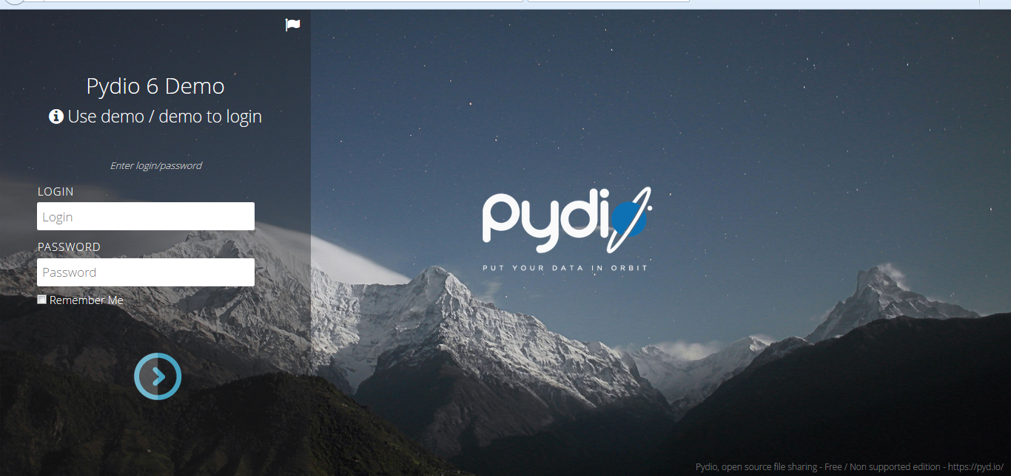
Figura III- 3. Página de autenticación de Pydio.
Fuente: Lara A

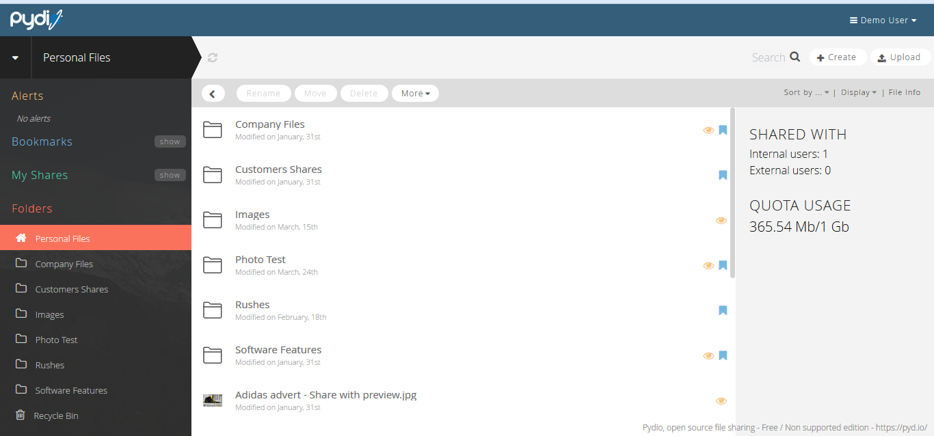
Figura III- 4. Página principal de Pydio.
Fuente Lara A.

Funciones:

- Acceso a datos

Acceder a archivos mediante cualquier navegador moderno o dispositivos móviles con aplicaciones nativas de Android e iOS. Permite revisar documentos sin conexión a internet.

- Compartición

Compartir enlaces web de forma segura, conceder acceso a carpetas y grupos, publicar carpetas como micrositios.

- Sincronización

Sincronización de archivos con clientes Mac, Windows y Linux.

- Encriptación y Seguridad

Encriptar (EncFS, proveedor propio). Restringir el acceso a los archivos y carpetas. Rastrear actividad a través los registros Pydio.

- Búsqueda, Versionamiento y Recuperación

Buscar de manera elástica documentos, recuperar versiones anteriores y recuperar archivos eliminados. Alertas y notificaciones.

- Edición de archivos

Permite ver y editar archivos en línea.

- Visores de archivos y reproductores de video

Tiene integrado visualizador para todo tipo de archivos y videos.

- Conectar a cualquier directorio

Permite administrar directorios (LDAP / MSAD, Drupal Wordpress, Joomla) y lista de invitados. Autenticación (EAP, Shibboleth, Google)

- Identidad y marca blanca

Proporciona un configurador web para personalización web y aplicación móvil. Libre elección de dirección web (https).

- Conectar a cualquier sistema

Permite conectar con cualquier almacenamiento (AWS, OpenStack) o sistemas de archivos distribuidos (almacenamiento Red Hat) Samba, protocolos FTP e incluso Dropbox.

- Alertar

Alertas y notificaciones por correo electrónico.

SeaFile

Ahora, ofrece un servicio en la nube llamada seaCloud.

Es una herramienta de código abierto y libre distribución el núcleo de servidor está escrito en lenguaje de programación C, es pequeño y tiene un excelente rendimiento. Permite crear una nube privada para la compartición, sincronización de archivos y colaboración de equipo de manera organizada. Fue diseñado para trabajar con un grupo específico de personas (amigos, colegas, etc.) y al sincronizar de manera automática todos los dispositivos en los que están trabajando hace posible que los colaboradores realicen ediciones en tiempo real.

Esta herramienta trabaja mediante bibliotecas de archivos en las que se pueden crear carpetas privadas con contraseñas (figura III. 6). Además el usuario propietario puede personalizar los documentos que comparte para controlar que operaciones pueden realizar en ellos las otras personas. Lo especial de esta herramienta es que proporciona un chat en la nube para que los miembros del grupo puedan comunicarse y así intercambiar ideas en la misma aplicación. En la figura III.5 se muestra la página de autenticación de la aplicación.

SeaCloud ofrece 1Gb de almacenamiento gratuito por usuario que se podrá ampliar mediante pago.

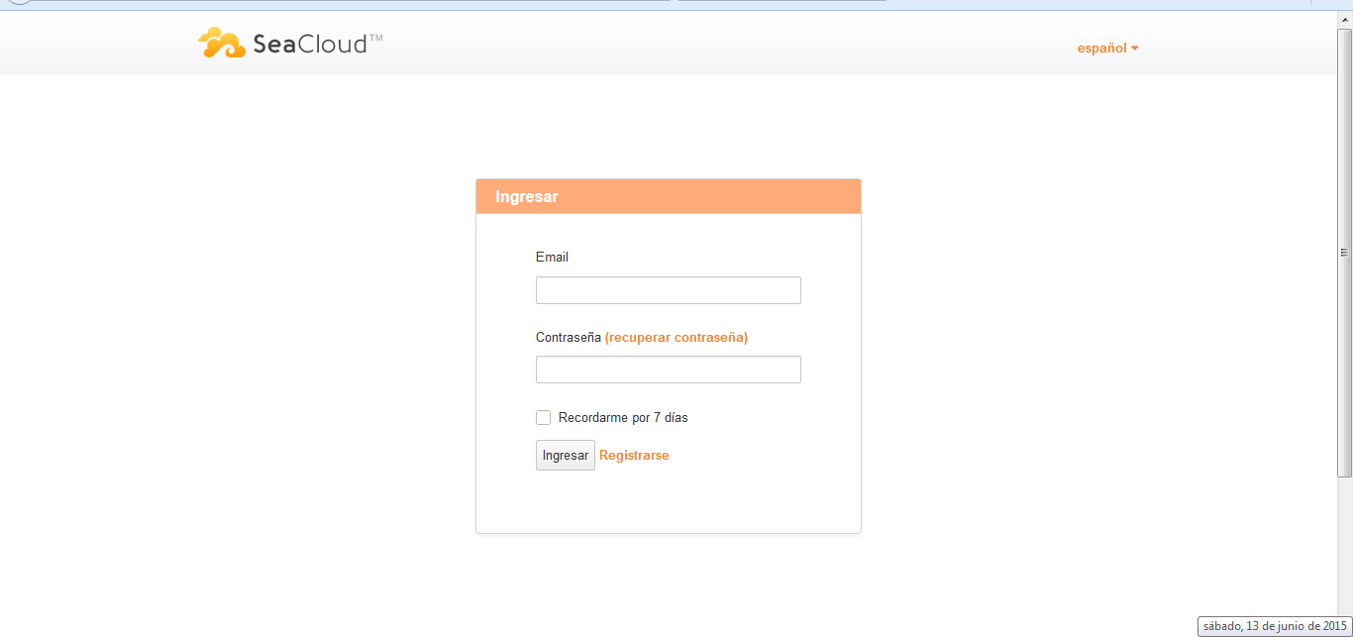
Figura III- 5. Página de autenticación de SeaCloud.
Fuente: Lara A.

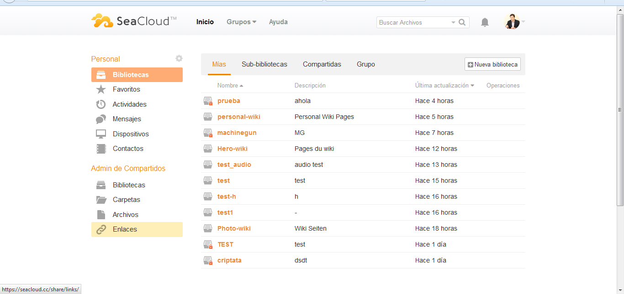
Figura III- 6. Página principal de SeaCloud.
Fuente: Lara A.

Funciones:

- Acceso a datos

Permite acceder a bibliotecas y archivos almacenados en un servidor desde equipos de escritorio con clientes Windows Linux, Mac, dispositivos móviles con Android e iOS o cualquier navegador web.
- Compartición

Permite compartir en grupos y colaborar con archivos.

- Sincronización

Organizar archivos en bibliotecas. Puede sincronizar una biblioteca selectivamente en cualquier dispositivo.

- Encriptación y Seguridad

Permite encriptar una biblioteca de archivos con contraseña propia, los archivos son cifrados antes de sincronizarse con el servidor, protegiendo la privacidad aun del administrador del sistema. Control de permisos.

- Búsqueda, Versionamiento y Recuperación

Ofrece un buscador para encontrar archivos que se encuentran en bibliotecas y sub-bibliotecas. Restaurar versiones anteriores de ficheros y recuperar archivos eliminados anteriormente.

- Contactos

Permite guardar contactos y mantener la lista con su información.

- Actividades

Presenta un registro de actividades realizadas en la cuenta de propietario. Permite ver si agrego, modifico, recupero una versión, eliminó bibliotecas y archivos.

- Vista previa para archivos

Visualizador integrado para una vista previa de archivos pdf, imágenes, documentos de oficina y audio.
- Integración de LDAP/Active Directory

Integración AD/LDAP, sincronización de grupo, control de permisos es una herramienta de fácil aplicación a entorno empresarial.

- Chat

Contiene un chat incorporado en la misma aplicación para facilitar la comunicación entre los miembros, así mejorar la productividad.

SparkleShare

Es una herramienta de código libre y abierto creada con el objetivo de sincronizar ficheros y facilitar la colaboración.

SparkleShare crea en el lado del cliente una carpeta para almacenar datos la cual se sincronizará con una carpeta remota alojada en el servidor con Git.

Permite sincronizar archivos en la nube; los directorios se actualizan automáticamente cada vez que alguien que tiene acceso realiza alguna operación sobre un fichero y puede recuperar una versión anterior. Además, puede cifrar los archivos por parte del cliente mediante una contraseña que es almacenada localmente antes de ser enviados al servidor. También, proporciona opciones de colaboración, pero lo que la hace diferente de las demás herramientas es que si no tiene un servidor propio los usuarios pueden escoger el servidor donde se alojarán sus archivos ya que es compatible con servicios como BitBucket, GitHub, Gitorious o Plan.io, que proveen espacio gratuito. La desventaja de estos servicios gratuitos es que todo lo que el cliente suba a estos servidores es público. Para tener alojamiento más sofisticado, que incluye la gestión de equipos y control de acceso, considerar Gitlab.

Por el contrario, si el usuario quiere mantener sus datos en un servidor propio para tener el control y privacidad de los mismos debe montar un servidor GIT para almacenarlos.

La capacidad de cada cuenta estará ligada a la capacidad del servidor.

Figura III- 7. Página instalación de SparkleShare.
Fuente: Lara A.

Funciones

- Acceso a datos

Ofrece acceso a los datos alojados en el servidor desde cualquier cliente para Windows, Mac o Linux.

- Compartición

Permite compartir ficheros alojados en un servidor con otros usuarios

- Sincronización

Se puede obtener la versión más reciente de los documentos gracias a la sincronización

- Encriptación

Para mayor seguridad y privacidad dispone de la funcionalidad de cifrar en el lado del cliente.
- Control de versión

Por medio de un historial puede ver los cambios efectuados en un documento y recuperar versiones anteriores.

Tonido

Tonido es una aplicación que permite acceder a todos los archivos en una computadora desde cualquier navegador web, teléfono inteligente, tableta o incluso un dispositivo DLNA habilitado. No requiere configuración.

Automáticamente realiza una copia de seguridad de fotos/ vídeo de Android / iPhone a la nube personal sin intervención del usuario.

Tonido convierte el equipo del cliente en un servidor remoto; donde se va a almacenar todos los ficheros que van a ser compartidos y accedidos remotamente como si estuvieran almacenados en la nube, es importante tomar en cuenta que para ello el ordenador debe estar encendido y en red todo el tiempo que el usuario quiera acceder a los datos.

También permite crear una red privada con los ordenadores de compañeros y así puedan compartir información de forma segura. La característica importante de este software es que no requiere una conexión permanente a Internet; aún si la conexión esta caída, todavía podrá utilizar Tonido en la red local, y una vez reestablecida la conexión, podrá sincronizar los datos con familiares y colegas. Todas estas características son gratuitas, una limitación de la versión gratuita es que viene limitada la capacidad de sincronización de la carpeta a 2GB. Características más avanzadas como montar un servidor Tonido como una unidad de disco en Windows son pagadas.

Después de instalar el servidor solo se debe crear una cuenta de usuario en Tonido y el mismo se encarga del DNS del servidor con la dirección de la cuenta ejemplo: http://sucuenta.tonidoid.com

En la figura III-8 se muestra la página de configuración de Tonido y en la figura III-9 el entorno de Tonido.

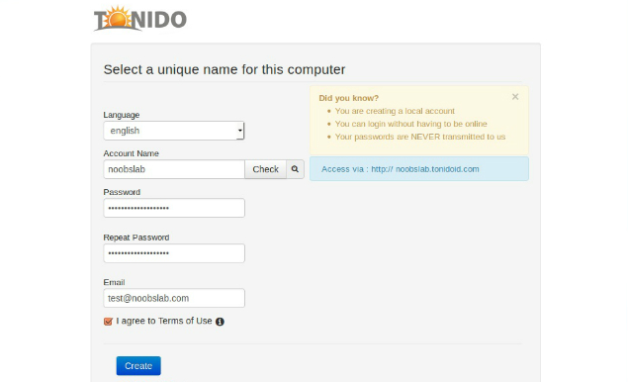
Figura III- 8. Página de configuración de Tonido.
Fuente: Lara A.

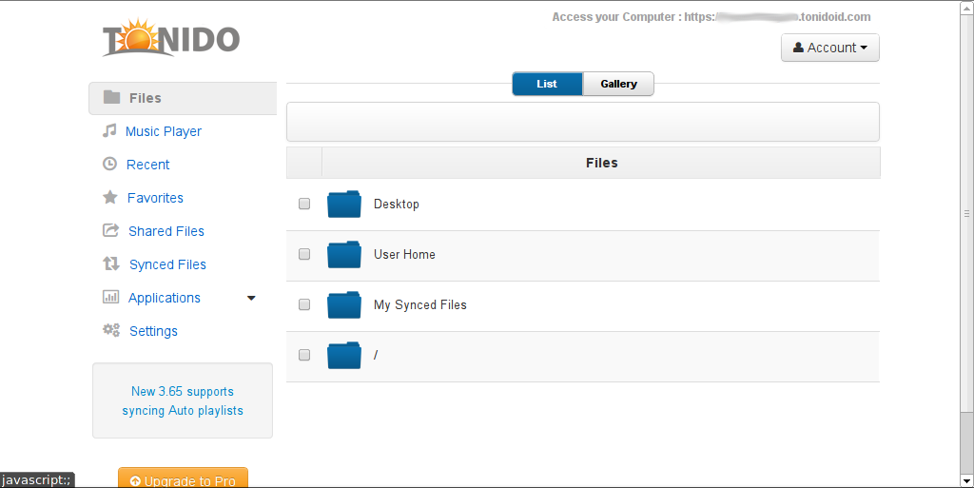
Figura III- 9. Página principal de Tonido.
Fuente: Lara A.

Funciones:

- Acceso a datos

Permite acceder remotamente de manera segura a todos los archivos en una computadora personal desde un navegador web, dispositivos con clientes iPhone, iPad, Android, Windows Phone 8 and Blackberry o dispositivos DLNA permitidos. Almacena los archivos localmente para acceder a ellos aunque sin conexión a internet.
- Compartición

Tonido permite compartir archivos seleccionados creando enlaces públicos directos a los mismos o como recurso compartido para usuarios invitados con autorización.

- Sincronización

Sincroniza los ficheros del equipo personal con clientes Windows, Linux y Mac.

- Privacidad y seguridad

Ofrece total privacidad y control de los datos ya que están almacenados en el equipo del propietario del mismo.

- Copia de seguridad

Realiza una copia de seguridad de fotos y videos automáticamente desde Android e iPhone a la nube personal sin intervención del usuario.

- Identidad y marca

Permite personalizar la marca para convertir el espacio de Tonido en propio, puede incluso ejecutar el servicio utilizando el propio nombre de dominio personalizado.

3.1.3 Análisis de herramientas y tecnologías.

En las siguientes tablas se muestra los aspectos y características de las 5 aplicaciones.

Tabla III. 3. Criterio de evaluación.
RANGO | CRITERIO
1 | Totalmente en desacuerdo
2 | En desacuerdo
3 | Indiferente
4 | De acuerdo
5 | Totalmente de acuerdo
Fuente: Lara A.

OwnCloud

Tabla III. 4. Aspectos de ownCloud.
Aspectos |  | OwnCloud
El almacenamiento gratuito es ilimitado |  | 5
La instalación se puede realizar sin dificultad |  | 4
La configuración no presenta complejidad |  | 4
La interfaz es atractiva e intuitiva |  | 5
La experiencia de usuario es satisfactoria |  | 5
PUNTUACIÓN: | 23
Fuente: Lara A.

Tabla III. 5. Características de ownCloud.
Características | OwnCloud
Servidor para Windows
Servidor para Linux
Cliente para Android/iOS
Cliente para Windows
Cliente para Linux
Aplicaciones Extra
Acceso web
Compartición de documentos, música y videos
Cargar archivos
Descargar archivos
Sincronización
Edición de archivos
Papelera de reciclaje
Buscador
Versionamiento de ficheros
Contactos
Registro de actividades
Integración con LDAP/AD
Copia de seguridad
Cliente de correo
Calendario
Galerías
Visualizador de documentos
Registro de logs
Encriptación
Gestión de accesos
Fuente: Lara A.

Pydio

Tabla III. 6. Aspectos de Pydio.
Aspectos | Pydio
El almacenamiento gratuito es ilimitado | 1
La instalación se puede realizar sin dificultad | 4
La configuración no presenta complejidad | 4
La interfaz es atractiva e intuitiva | 5
La experiencia de usuario es satisfactoria | 4
PUNTUACIÓN: |  | 18
Fuente: Lara A.

Tabla III. 7. Características de Pydio.
Características | Pydio
Servidor para Windows
Servidor para Linux
Cliente para Android/iOS
Cliente para Windows
Cliente para Linux
Acceso web
Compartición de documentos, música y videos
Cargar archivos
Descargar archivos
Sincronización
Edición de archivos
Papelera de reciclaje
Buscador
Versionamiento de ficheros
Integración con LDAP/AD
Visualizador de documentos
Registro de logs
Encriptación
Gestión de accesos
Fuente: Lara A.

SeaFile

Tabla III. 8. Aspectos de SeaFile.
Aspectos | SeaFile
El almacenamiento gratuito es ilimitado | 1
La instalación se puede realizar sin dificultad | 4
La configuración no presenta complejidad | 4
La interfaz es atractiva e intuitiva | 5
La experiencia de usuario es satisfactoria | 4
PUNTUACIÓN: | 18
Fuente: Lara A.

Tabla III. 9. Características de SeaFile.
Características | SeaFile
Servidor para Linux
Cliente para Android/iOS
Cliente para Windows
Cliente para Linux
Acceso web
Compartición de documentos, música y videos
Cargar archivos
Descargar archivos
Sincronización
Edición de archivos
Papelera de reciclaje
Buscador
Versionamiento de ficheros
Contactos
Registro de actividades
Integración con LDAP/AD
Visualizador de documentos
Registro de logs
Encriptación
Chat
Gestión de accesos
Fuente: Lara A.

SparkleShare

Tabla III. 10. Aspectos de SparkleShare.
Aspectos | SparkleShare
El almacenamiento gratuito es ilimitado | 1
La instalación se puede realizar sin dificultad | 2
La configuración no presenta complejidad | 2
La interfaz es atractiva e intuitiva | 3
La experiencia de usuario es satisfactoria | 2
PUNTUACIÓN: 10
Fuente: Lara A.

Tabla III. 11. Características de SparkleShare.
Características | SparkleShare
Servidor para Windows
Servidor para Linux
Cliente para Windows
Cliente para Linux
Compartición de documentos, música y videos
Cargar archivos
Descargar archivos
Sincronización
Versionamiento de ficheros
Encriptación
Gestión de accesos
Fuente: Lara A.

Tonido

Tabla III. 12. Aspectos de Tonido.
Aspectos | Tonido
El almacenamiento gratuito es ilimitado | 5
La instalación se puede realizar sin dificultad | 4
La configuración no presenta complejidad | 4
La interfaz es atractiva e intuitiva | 4
La experiencia de usuario es satisfactoria | 4
PUNTUACIÓN: 21
Fuente: Lara A.

Tabla III. 13. Características de Tonido.
Características | Tonido
Servidor para Windows
Servidor para Linux
Cliente para Android/iOS
Cliente para Windows
Cliente para Linux
Acceso DLNA
Aplicaciones Extra
Acceso web
Compartición de documentos, música y videos
Cargar archivos
Descargar archivos
Sincronización
Buscador
Contactos
Copia de seguridad
Calendario
Galerías
Visualizador de documentos
Almacenamiento interno
Almacenamiento externo
Registro de logs
Gestión de accesos
Fuente: Lara A.

3.1.4 Tabla comparativa entre soluciones gratuitas

En la tabla III- 14 se representa las principales características que ofrece las herramientas software gratuitas. Se ha tomado las cuatro más importantes soluciones de software libre para crear nubes privadas según el proyecto de fin de grado denominado “Tecnología cloud para el hogar digital” y se ha añadido una importante herramienta que es relativamente nueva que no estuvo considerada en dicho proyecto.

Tabla III. 14. Comparación de características software.
Características | ownCloud | Pydio | SeaFile | SparkleShare | Tonido
Servidor para Windows
Servidor para Linux
Cliente para Android/iOS
Cliente para Windows
Cliente para Linux
Acceso DLNA
Aplicaciones Extra
Acceso web
Compartición de documentos, música y videos
Cargar archivos
Descargar archivos
Sincronización
Edición de archivos
Papelera de reciclaje
Buscador
Versionamiento de ficheros
Contactos
Registro de actividades
Integración con LDAP/AD
Copia de seguridad
Cliente de correo
Calendario
Galerías
Visualizador de documentos
Registro de logs
Encriptación
Chat
Gestión de accesos
Fuente: Lara A.

Descripción:

- Servidor Linux: si existe software para crear un servidor en sistemas operativos Linux.

- Cliente Android/ iOS: si dispone de software cliente para dispositivos móviles con sistemas operativos Android y iOS. Clientes gratuitos para Android: Tonido, para sincronización se de ficheros es pagado. Clientes no gratuitos: ownCloud, Seafile.

- Cliente Windows/Linux: si dispone de software cliente para equipos con sistemas operativos Windows y Linux.

- Acceso DLNA: el software que cuenta con acceso DLNA es Tonido en su versión de pago.

- Aplicaciones Extra: si permite instalar aplicaciones adicionales al propósito para el que fue creado.

- Acceso web: si permite acceso web a los ficheros alojados en el servidor.

- Compartición de documentos, fotos, videos: si permite compartir con otros usuarios documentos, fotos, videos mediante acceso remoto.

- Cargar archivos: permite subir archivos al servidor donde está la nube privada creada por la aplicación.

- Descargar archivos: si permite descargar archivos desde la nube privada a dispositivos clientes.

- Sincronización automática: cualquier modificación en un archivo alojado en el dispositivo cliente será reflejado en el fichero situado en la carpeta alojada en el servidor de manera automática y periódica. Tonido limita el tamaño de sincronización de datos a 2Gb.

- Streaming de música: si la solución posee un mecanismo para la reproducción de música desde el servidor para que pueda ser reproducido en cualquier dispositivo cliente.

- Streaming de video: si el software tiene incorporado un mecanismo para la reproducción de video desde el servidor para que pueda ser reproducido en cualquier dispositivo cliente.

- Papelera de reciclaje: si la aplicación brinda un espacio para almacenar ficheros borrados y ofrece la posibilidad de recuperarlos.

- Buscador: si la aplicación tiene un buscador propio incorporado para realizar búsquedas en su sitio web.

- Versionado de ficheros: si tiene el control para las versiones que pueda tener un mismo fichero.
- Contactos: si el sistema ofrece al usuario la opción de crear contactos y conservar su directorio.

- Interfaz de monitorización: el software proporciona una interfaz para el control de actividades de la aplicación.

- Integración con LDAP/AD: si ofrece la funcionalidad de que los usuarios contenidos en LDAP o Active Directory puedan acceder a la aplicación.

- Backup: si la aplicación permite realizar copias de seguridad.

- Cliente de correo: si dispone de un cliente de correo electrónico.

- Calendario: si la aplicación cuenta con un calendario.

- Galerías: proporciona galerías para fotos de los usuarios.

- Visualizador de documentos: la aplicación da soporte para tener una vista previa del contenido de documentos sin tener que descargarlos.
- Registro de logs: los errores son almacenados en un registro de fallas que posteriormente pueden ser consultados.

- Chat: si permite a los usuarios comunicarse mediante un chat.

- Gestión de accesos: en caso de que la aplicación permita gestionar permisos y administrar usuarios.

3.1.5 Selección de la herramienta y tecnología.

Tras el análisis de funcionalidades que ofrece cada aplicación se ha realizado una tabla resumen de las características que necesitamos implementar para nuestro caso de estudio.

Tabla III. 15. Criterio de evaluación.
Rango | Criterio
0 | No/No tiene
1 | Si/Si tiene
Fuente: Lara A.

Los resultados de la Tabla III. 16. En función de las características que se necesita en la herramienta software

Tabla III. 16. Puntuación de características que se necesita en la solución.
Características | ownCloud | Pydio | SeaFile | SparkleShare | Tonido
Servidor para Linux | 1 | 1 | 1 | 1 | 1
Almacenamiento ilimitado gratis | 1 | 0 | 0 | 1 | 1
Acceso web | 1 | 1 | 1 | 0 | 1
Compartición de documentos, música y videos | 1 | 1 | 1 | 1 | 1
Cargar archivos | 1 | 1 | 1 | 1 | 1
Descargar archivos | 1 | 1 | 1 | 1 | 1
Sincronización | 1 | 1 | 1 | 1 | 1
Recuperación de ficheros | 1 | 1 | 1 | 0 | 0
Buscador | 1 | 1 | 1 | 0 | 1
Versionamiento de ficheros | 1 | 1 | 1 | 1 | 0
Integración con LDAP/AD | 1 | 1 | 0 | 0 | 0
Visualizador de documentos | 1 | 1 | 1 | 0 | 1
Gestión de accesos | 1 | 1 | 1 | 1 | 1
TOTAL /13 | 13 | 12 | 11 | 8 | 10
Fuente: Lara A.

Tabla III. 17. Resumen de aspectos y características.
Características | ownCloud | Pydio | SeaFile | SparkleShare | Tonido
Aspectos | 23 | 18 | 18 | 10 | 21
Características | 13 | 12 | 11 | 8 | 10
TOTAL /38 | 36 | 30 | 29 | 28 | 31
Fuente: Lara A.

Después de analizar todos los aspectos y características que ofrece cada una de las soluciones software para nubes privadas los resultados de la Tabla III. 17. muestran que la mejor alternativa para satisfacer las necesidades buscadas en el software para almacenar y compartir archivos en la nube es OwnCloud con 94.74%, Tonido tiene una calidad muy aceptable con 81.58%, Pydio con 78.95% seguido de SeaFile que cuenta con un 76.32% y con una pequeña diferencia SparkleShare que obtuvo un 73.68%.
OwnCloud proporciona almacenamiento ilimitado por usuario que puede ser administrado según la necesidad del mismo, compartición y sincronización, además ofrece una gran variedad de aplicaciones que se pueden instalar adicionalmente y gratis.

3.2. Implementación

3.2.1 Implementación del software.

Primero, se debe instalar en Centos las actualizaciones actuales con el comando siguiente comando:

yum –y update

Figura III- 10. Comando de actualización.
Fuente: Lara A.

Luego, instalar PHP, el servidor web Apache y el servidor MySQL y algunas extensiones php con el comando:

yum install httpd php php-mysql mariadb-server mariadb sqlite php-dom php-mbstring php-gd php-pdo wget vim

Figura III- 11. Comando de instalación.
Fuente: Lara A.

Instalar SELinux para permitir a OwnCloud escribir datos:

setsebool -P httpd_unified 1

Figura III- 12. Comando para escribir datos.
Fuente: Lara A.
Para que el cortafuego permita el tráfico de la web ejecutar los comandos:

firewall-cmd --permanent --zone=public --add-service=http
firewall-cmd --permanent --zone=public --add-service=https
firewall-cmd --reload

Figura III- 13. Comando de configuración de cortafuegos.
Fuente: Lara A.
Iniciar el servidor apache y la base de datos:

systemctl start httpd.service
systemctl start mariadb.service

Figura III- 14. Comando de inicio de servicios.
Fuente: Lara A.

Configurar para que inicie el servidor apache y MariaDB automáticamente cuando inicie el sistema con los siguientes comandos:

systemctl enable httpd.service

Figura III- 15. Comando para habilitar apache.
Fuente: Lara A.

systemctl enable mariadb.service

Figura III- 16. Comando para habilitar base de datos.
Fuente: Lara A.

Instalar ownCloud

Para instalar ownCloud 8 se necesita descargar desde el sitio oficial con el comando:

wget https://download.owncloud.org/community/owncloud-8.0.0.tar.bz2

Figura III- 17. Comando para descargar ownCloud.
Fuente: Lara A.

Ahora, se extrae el archivo comprimido que acaba de ser descargado desde el sitio oficial en el directorio /var/www/html/:

tar -jxvf owncloud-7.0.0.tar.bz2 -C /var/www/html/

Figura III- 18. Comando para descomprimir ownCloud.
Fuente: Lara A.

Es necesario asignar permisos para el servidor web, para que permita leer y escribir en los archivos del directorio de la nube.

chown -R apache.apache /var/www/html/owncloud/

Figura III- 19. Comando para asignar permisos.
Fuente: Lara A.

Cambiar de directorio con el comando: cd /var/www/html/owncloud/
Luego ejecutar:

chown -R apache:apache apps/

Figura III- 20. Comando para asignar permisos.
Fuente: Lara A.
chown -R apache:apache config/

Figura III- 21. Comando para asignar permisos.
Fuente: Lara A.

chown -R apache:apache config/
Figura III- 22. Comando para asignar permisos.
Fuente: Lara A.

Para configurar la base de datos MariaDB:

mysql_secure_installation;

Al ejecutar el comando anterior aparecerá lo siguiente, para lo cual a todo asignar una clave para el usuario root, luego a todo responder con Y y presionar enter:

Set root password?[Y/n]New password: 12345
Re-enter new password: 12345
Remove anonymous users?[Y/n]Y
Disallow root login remotely?[Y/n]Y
Remove test database and access to it?[Y/n]Y
Reload privilege tables now?[Y/n]

Figura III- 23. Comando para configurar base de datos.
Fuente: Lara A.

Iniciar sesión para autenticarse con el comando siguiente:

mysql -u root –p

Figura III- 24. Comando de autenticación de base de datos.
Fuente: Lara A.

Después, ejecutar los comandos para crear la base de datos para ownCloud y asignar permisos para los usuarios.

mysql> create database owncloud;
mysql> create user 'owncloud'@'localhost' identified by'somedatabasepassword';
mysql> grant all on owncloud.* to 'owncloud'@'localhost';
mysql> flush privileges;
mysql> quit;

Figura III- 25. Comandos para crear base de datos y permisos a usuarios.
Fuente: Lara A.

Editar el archivo httpd.conf con el comando siguiente:

Figura III- 26. Comando para editar archivo.
Fuente: Lara A.
Para asignar permisos al directorio de la aplicación añadir:

<IfModule mod_alias.c>
Alias /owncloud /var/www/html/owncloud
</IfModule>
<Directory “/var/www/html/owncloud”>
Options Indexes FollowSymLinks
AllowOverride All
Order allow,deny
allow from all
</Directory>

Figura III- 27. Comandos para asignar permisos a la aplicación.
Fuente: Lara A.

Reiniciar todos los servicios de apache y mariaDB ejecutando:

systemctl start httpd.service
systemctl start mariadb.service

Figura III- 28. Comandos para reiniciar servicios.
Fuente: Lara A.

3.2.2 Configuración del software.

Crear el usuario administrador y configurar los datos de la base de datos.

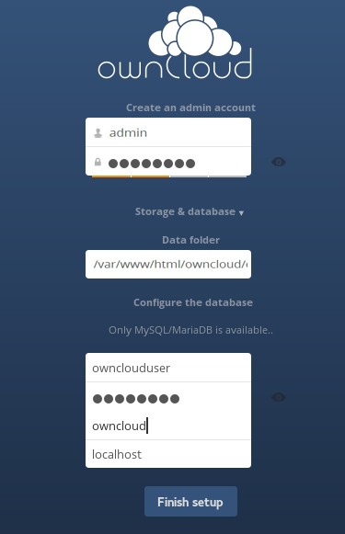
Figura III- 29. Página de configuración de la aplicación.
Fuente: Lara A.

Para acceder al servidor desde otro equipo.

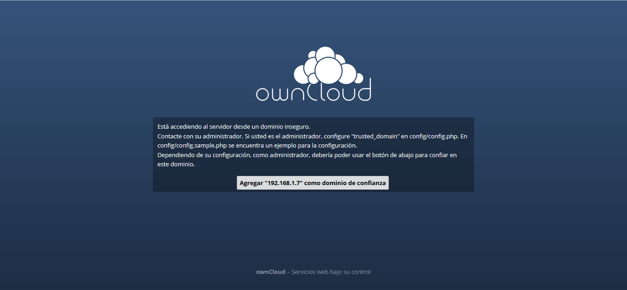
Figura III- 30. Página de acceso a la aplicación.
Fuente: Lara A.

Cambiar de directorio con el comando: cd /var/www/html/owncloud/
Editar el archivo config.php

Figura III- 31. Comando para cambiar de directorio.
Fuente: Lara A.

Añadir la dirección ip del servidor.

Figura III- 32. Archivo de configuración config.php.
Fuente: Lara A.

Para configurar el idioma de la aplicación, desplegar el menú del usuario en la parte superior derecha, seleccionar Personal.

Figura III- 33. Menú de usuario.
Fuente: Lara A.
En Idioma elegir el idioma Castellano.

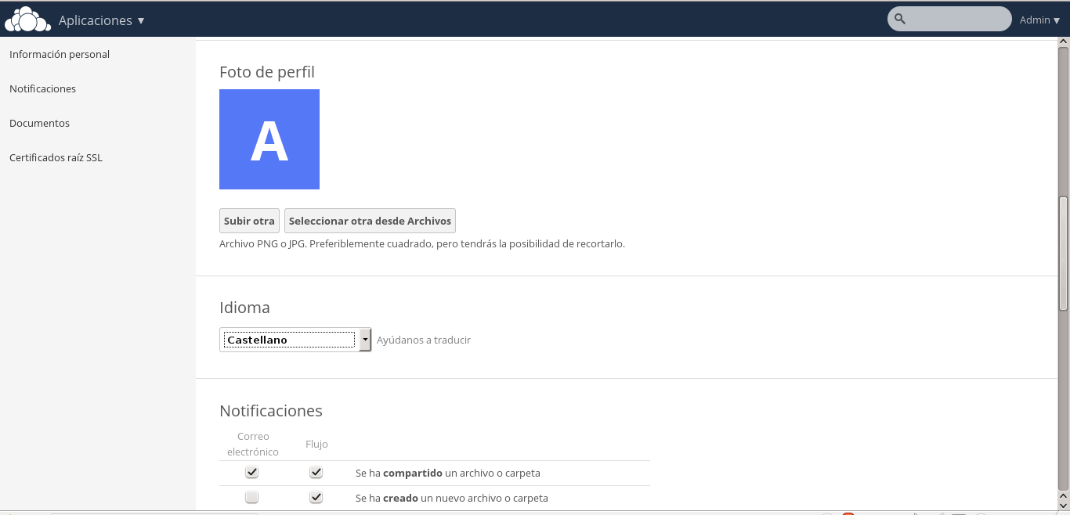
Figura III- 34. Página de configuración personal.
Fuente: Lara A.

3.3. Pruebas

Iniciar sesión con usuario Steeven y compartir archivos con Ale

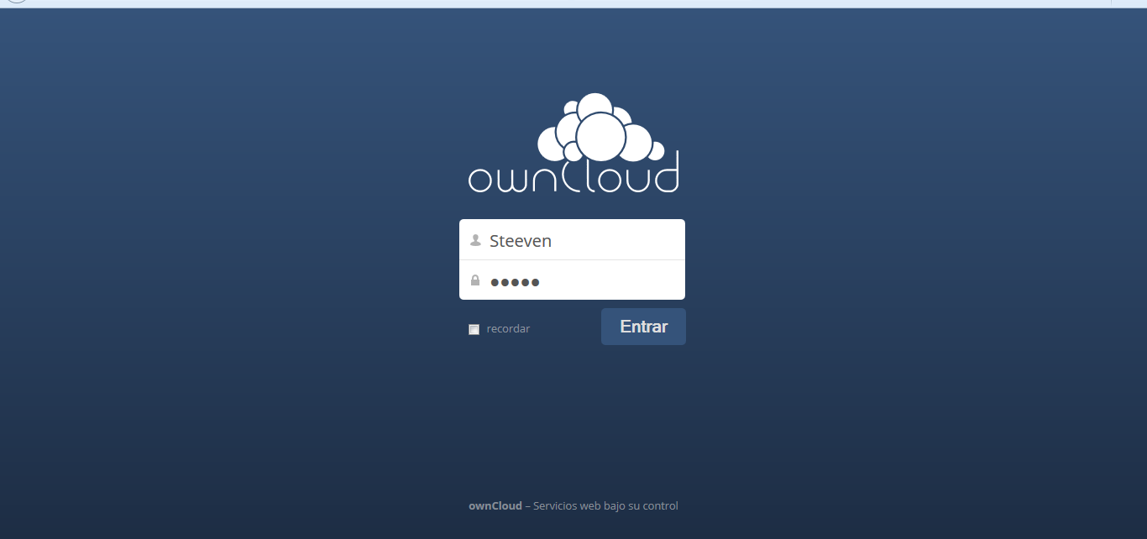
Figura III- 35. Página de inicio de sesión ownCloud.
Fuente: Lara A.
Colocar el cursor sobre el fichero que se desea compartir y seleccionar compartir, elegir con quien desea compartir y configurar los permisos para el usuario.

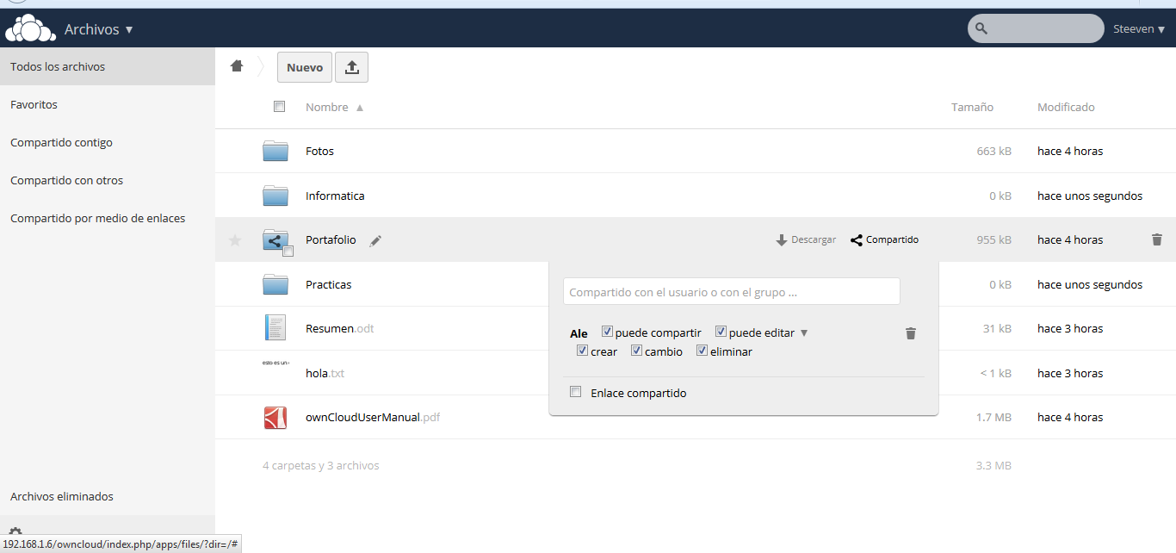
Figura III- 36. Página de archivos ownCloud.
Fuente: Lara A.

Al iniciar sesión con el usuario Ale puede ver lo que el usuario Steeven ha compartido con él en la pestaña Compartido contigo

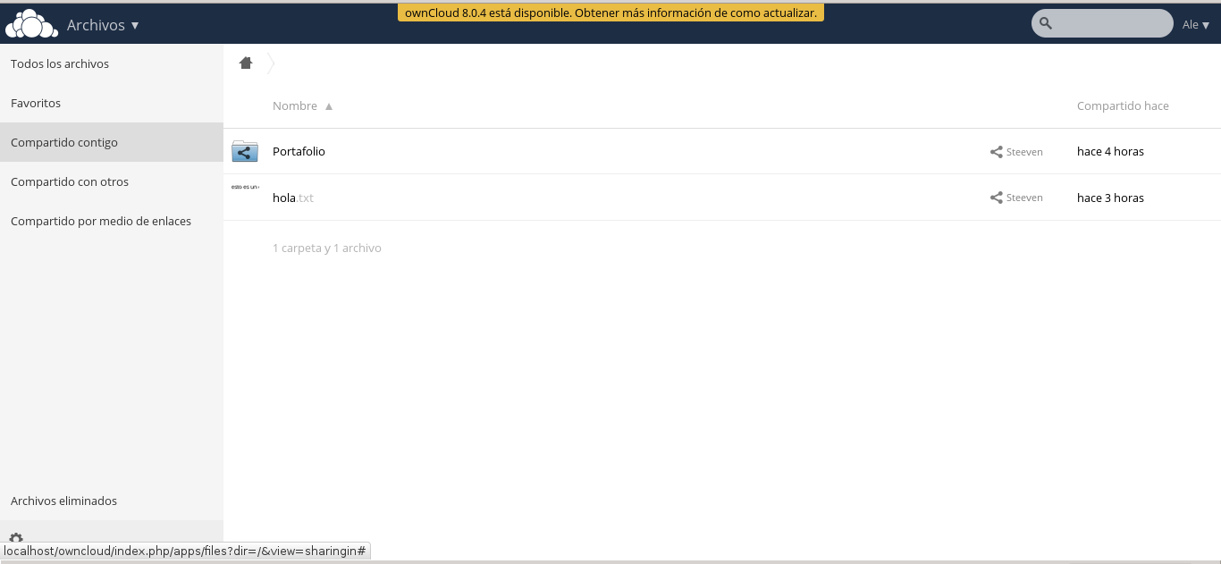
Figura III- 37. Página de archivos compartidos ownCloud.
Fuente: Lara A.

3.3.1 Detección y corrección de errores.

Al ingresar a la aplicación al desplegar el menú del usuario en la parte superior derecha, seleccionar administración. Luego en la parte izquierda en advertencias de configuración y seguridad se muestra las siguientes advertencias.

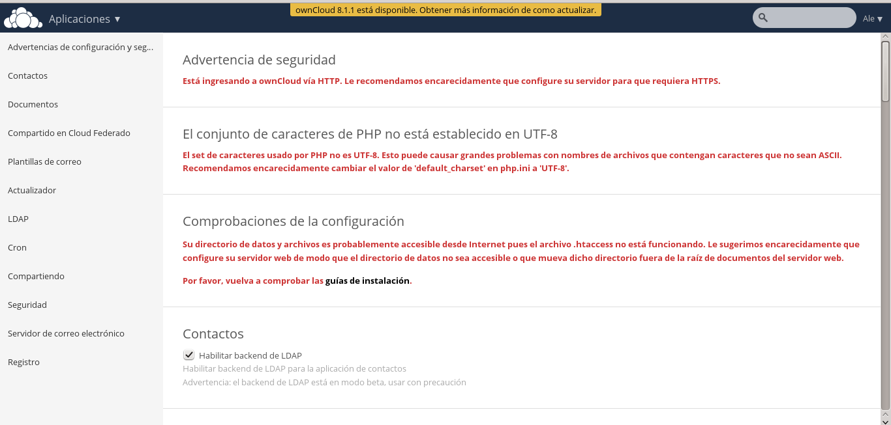
Figura III- 38. Página de advertencias de configuración y seguridad ownCloud.
Fuente: Lara A.

Para solucionarlo editar el archivo php.ini con el comando siguiente:
vi /etc/php.ini

Figura III- 39. Comando para editar archivo php.ini.
Fuente: Lara A.

Poner default_charset=’UTF-8’
Figura III- 40. Contenido de archivo php.ini.
Fuente: Lara A.

Luego editar el archivo httpd.conf
Figura III- 41. Comando para editar archivo httpd.conf.
Fuente: Lara A.

En htaccess cambiar a:
AllowOverride All
Figura III- 42. Contenido del archivo httpd.conf.
Fuente: Lara A.

Para configurar HTTPS en Apache Web Server:
Instalar openssl con el comando: yum install mod_ssl openssl
Figura III- 43. Comando para instalar openssl.
Fuente: Lara A.

Para generar un certificado auto-firmado ejecutar:
openssl genrsa -out ca.key 2048
Figura III- 44. Comando para generar clave privada.
Fuente: Lara A.

openssl req -new -key ca.key -out ca.csr
Figura III- 45. Comando para firma de certificado.
Fuente: Lara A.

Generar un certificado auto-firmado de tipo X 509
openssl x509 -req -days 365 -in ca.csr -signkey ca.key -out ca.crt
Figura III- 46. Comando para generar certificado.
Fuente: Lara A.

Copiar los archivos en los directorios necesarios:
cp ca.crt /etc/pki/tls/certs/
cp ca.key /etc/pki/tls/private/
cp ca.csr /etc/pki/tls/private/
Figura III- 47. Comandos para copiar archivos.
Fuente: Lara A.

Para configurar el servidor web Apache:
Editar el archivo ssl.conf
Figura III- 48. Comando para editar el archivo ssl.conf.
Fuente: Lara A.

Cambiar los siguientes parámetros:
SSLCertificateFile /etc/pki/tls/certs/ca.crt
SSLCertificateKeyFile /etc/pki/tls/private/ca.key

Figura III- 49. Contenido del archivo ssl.conf.
Fuente: Lara A.

Reiniciar el servicio httpd:
Figura III- 50. Comando para reiniciar el servicio httpd.
Fuente: Lara A.

Y finalmente ingresar a la aplicación en el menú de usuario, administración en seguridad activar Forzar https
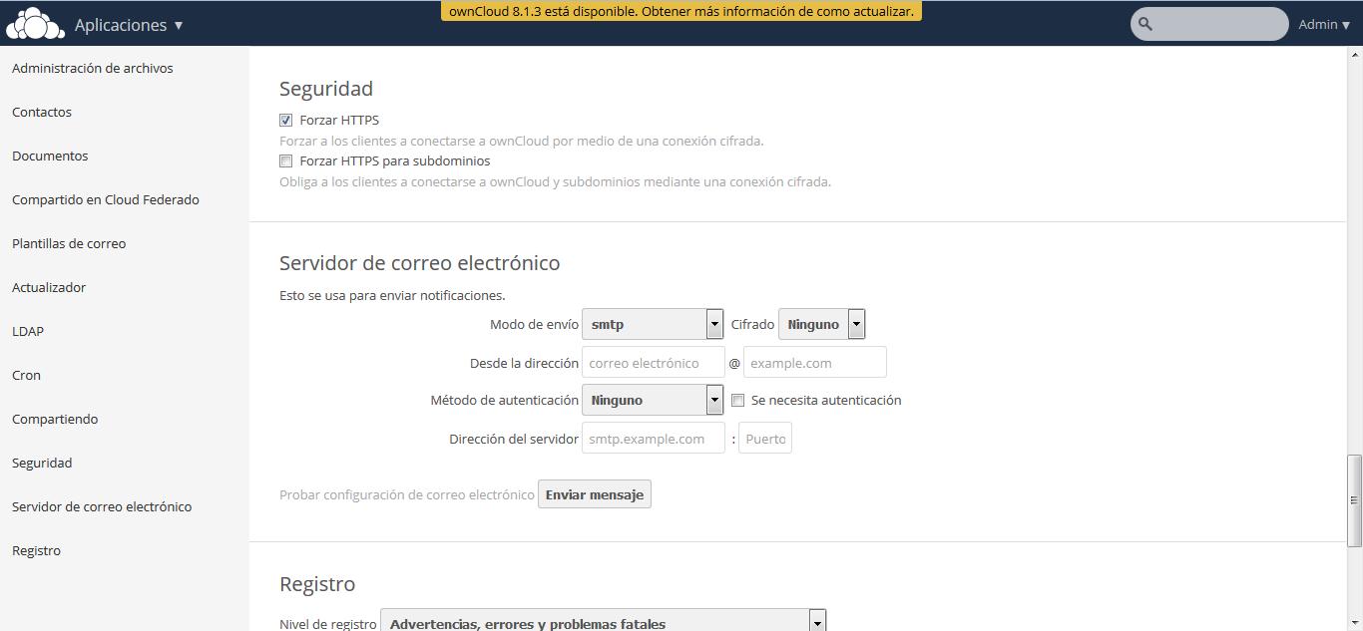
Figura III- 51. Configuración HTTPS
Fuente: Lara A.

CONCLUSIONES

- En la comparación de las cinco aplicaciones las más destacadas y que se ajustan a las necesidades para el almacenamiento virtual de portafolios de los estudiantes son OwnCloud y Tonido.
- Las tres aplicaciones tienen un porcentaje similar entre ellas y ofrecen funciones atractivas pero no cumplen todos con los requerimientos del caso de estudio.
- OwnCloud es la herramienta libre que ofrece almacenamiento ilimitado y permite gestionar el espacio de almacenamiento por usuario, además proporciona mayores funcionalidades de forma gratuita a los usuarios, fácil de administrar y respaldado por una comunidad de desarrolladores que realizan mejoras constantemente.
- La diferencia entre las aplicaciones OwnCloud y SparkleShare hay una diferencia significativa.

RECOMENDACIONES

Para seleccionar una herramienta software para el despliegue de una nube privada se debe analizar las características del software en función de las necesidades de los usuarios.
Se recomienda para trabajos futuros investigar para integrar la herramienta OwnCloud con otras aplicaciones académicas como Moodle.

BIBLIOGRAFÍA

- [1] AGUILAR, Luis Joyanes. La Computación en Nube (Cloud Computing): El nuevo paradigma tecnológico para empresas y organizaciones en la Sociedad del Conocimiento. Revista Icade, vol. 1, no 76, Madrid-España, 2012, p. 95-111 https://revistas.upcomillas.es/index.php/revistaicade/article/view/289/223
2015-04-10.

- [2] BENCIVENNI, Marco y otros. Accessing Grid and Cloud Services Through a Scientific Web Portal. Journal of Grid Computing, vol. 13, no 2, Roma-Italia, 2014, p. 159-175.
http://link.springer.com/article/10.1007/s10723-014-9310-y#page-1
2015-04-10.

- [3] BUITRAGO, Frey Alfonso Santamaría y otros. Administración y Configuración de una Nube Privada Segura y Personalizada para Pymes. Fray Ismael Leonardo Ballesteros Guerrero, OP–Decano de División de Arquitectura e Ingenierías, Universidad Santo Tomás Seccional Tunja, vol. 1, no 1, Bogotá-Colombia, 2014, p. 165-178. http://redisboyacallanos.org/documents/MemoriasCIIIS2014.pdf#page=162
2015-04-10.

- [4] CÁCERES MANGAS, Héctor de. Tecnología cloud para el hogar digital. Madrid-España. 2013.
http://oa.upm.es/21628/2/PFC_HECTOR_CACERES_MANGAS.pdf
2015-04-12.

- [5] FLANTRMSKY-CÁRDENAS, Henry Humberto. La Computación en Nube y el cambio del Universo Informático. Pensamiento y Cultura, vol. 15, no 1, Bogotá-Colombia, 2012.
http://pensamientoycultura.unisabana.edu.co/index.php/pyc/article/view/2216
2015-04-11.
- [6] GARCÍA, Luis E y otros. Potencial de los Cloudlets en el Proceso Educativo. En Tenth LACCEI Latin American and Caribbean Conference (LACCEI‟ 2012), Megaprojects: Building Infrastructure by fostering engineering collaboration, efficient and effective integration and innovative planning. Panamá-Panamá. 2012. p. 1-9. http://laccei.org/LACCEI2012-Panama/RefereedPapers/RP269.pdf
2015-04-14.

- [7] GARCÍA, José Julio Real. Educación en la nube. DIM: Didáctica, Innovación y Multimedia, vol. 1, no 15, Madrid-España, 2009. http://www.raco.cat/index.php/DIM/article/view/166858/218927
2015-04-14.

- [8] GARCÍA, Ernesto Rengifo. Computacion en la Nube. Rev. Prop. Inmaterial, vol. 17, Bogotá-Colombia, 2013, p. 223.
http://dialnet.unirioja.es/descarga/articulo/4775097.pdf
2015-04-15.

- [9] GONZÁLEZ BARAHONA, Jesús y otros. Introducción al software libre. Barcelona: Fundació per a la Universitat Oberta de Catalunya, 2003., Barcelona-España, 2003. http://antares.sip.ucm.es/luis/sw05-06/libre.pdf
2015-04-15.

- [10] MEJIA, O. Computación en la nube. ContactoS, vol. 80, Madrid-España, 2011, p. 45-52. http://tecnoneuro.com/documents/Recursos/Documentos/Web/ComputacionenlaNube-2.pdf
2015-04-15.

- [11] ownCloud.org.
Disponible en: https://owncloud.org/
2015-06-11.
- [12] Pydio - Put Your Data In Orbit! (¡Ponga sus datos en órbita!) Plataforma de intercambio de archivos con código abierto.
Disponible en: https://pydio.com/es/
2015-06-11.

- [13] Tonido. Run your Own Personal Cloud.
Disponible en: http://www.tonido.com/
2015-06-14.

- [14] SANCHO, Gabriela Murillo. El portafolio como instrumento clave para la evaluación en Educación Superior/The portfolio as a key tool for assessment in Higher Education. Revista Actualidades investigativas en Educación, vol. 12, no 1, San José-Costa Rica, 2012.
http://revista.inie.ucr.ac.cr/index.php/aie/article/view/558/557
2015-06-15.

- [15] Seafile.
Disponible en: https://www.seafile.com/en/home/
2015-06-15.

- [16] SOTO, Jaime Solano. Computación en la nube. Investiga. TEC, vol. 10, no 10, San José-Costa Rica, 2013, p. 4-5. http://revistas.tec.ac.cr/index.php/investiga_tec/article/download/776/697
2015-06-15.

- [17] SparkleShare - Self hosted, instant, secure file sync. Disponible en: http://sparkleshare.org/
2015-06-15.

- [18] STALLMAN, Richard. Software libre para una sociedad libre. Madrid: Traficantes de Sueños, 2004. Madrid-España, 2004.
http://nongnu.askapache.com/rms-essays/free_software.es.pdf
2015-06-16.

- [19] VERA, Buenaventura; MONCERRATE, Mónica. Desarrollo de una nube estudiantil" could-it" libre y portable. Guayaqui-Ecuador. 2013. Tesis Doctoral. http://dspace.internacional.edu.ec:8080/jspui/bitstream/123456789/249/1/40506.pdf
2015-06-17.

- [20] VICERRECTORADO ACADÉMICO. Escuela Superior Politécnica de Chimborazo (2014). Reglamento de portafolio Académico. Riobamba-Ecuador. 2014. p. 1-6.
2015-04-11.

- [21] VICERRECTORADO ACADÉMICO. Reglamento de Régimen Académico Escuela Superior Politécnica de Chimborazo. Riobamba-Ecuador. 2014. p. 21. http://www.espoch.edu.ec/index.php?action=ver_noticia&id=3452
2015-04-11.

